**E组(G7, G8, G9, G10, G11, G12)**

**一等奖**

九年级 刘丽晨 Lily Chen Liu 指导老师：张淑敏

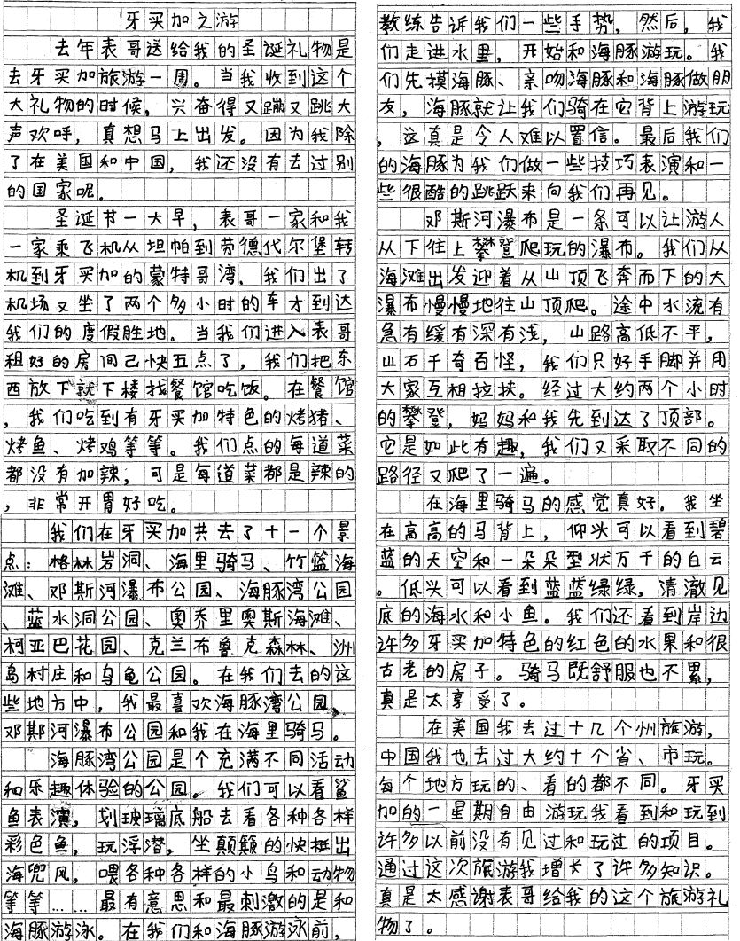

十二年级 王高嵘 Tommy Wang 指导老师：胡颖博

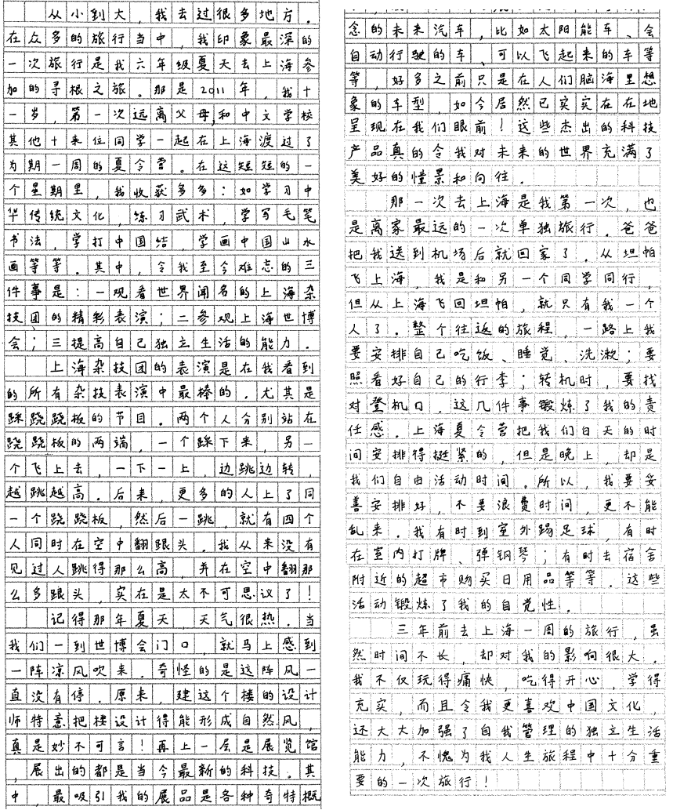

十一年级 李天辰 Tianchen Li 指导老师：胡颖博

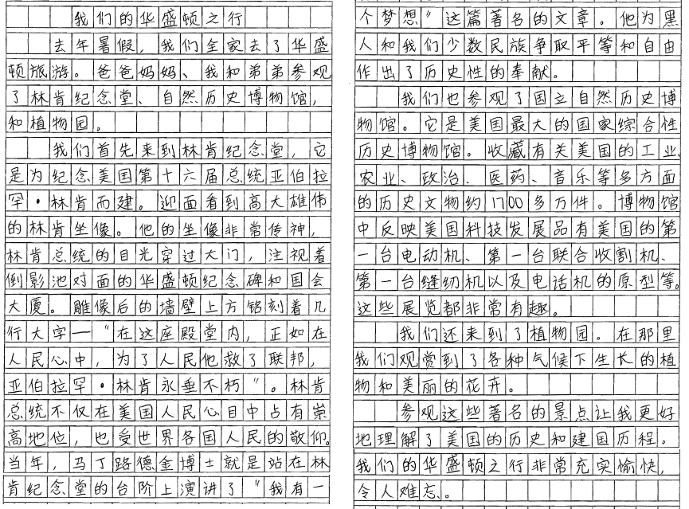

**二等奖**

八年级 郭心悦 Joy Guo 指导老师：曾桂香

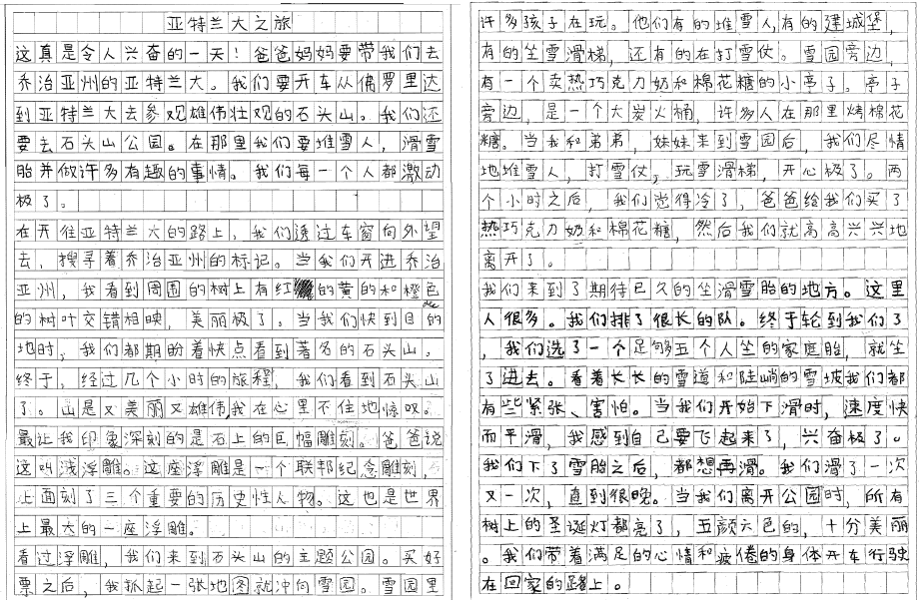

七年级 张嘉宝 Fiona Cheung 指导老师：任慧敏

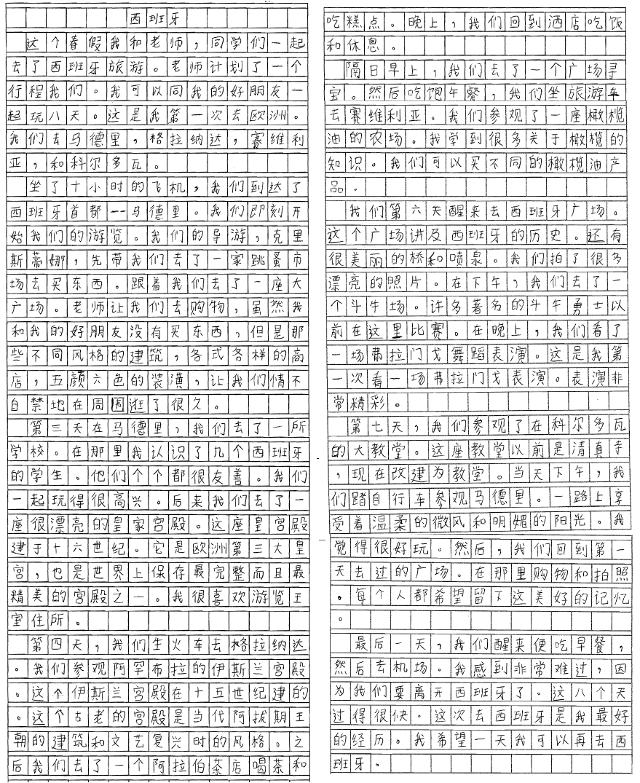

十年级 张伊兰 Rene Zhang 指导老师：吴亮

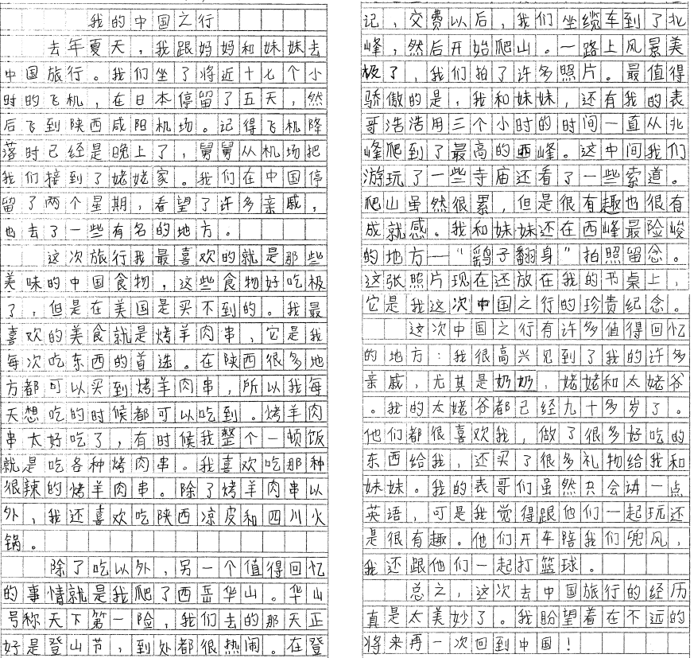



 十一年级 姚丹 Stacy Yao 指导老师：胡颖博

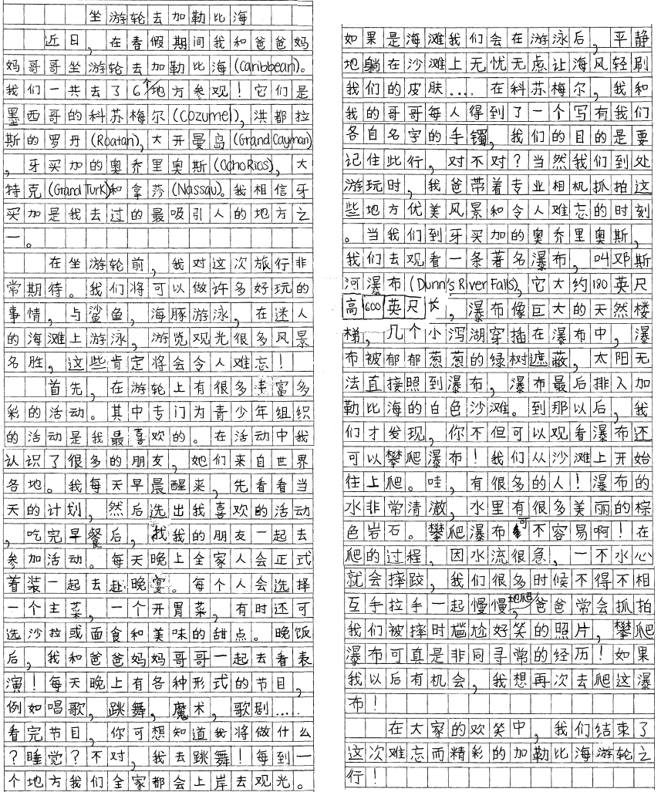

**三等奖**

十一年级 温雨禾 Jenna Wen 指导老师：胡颖博

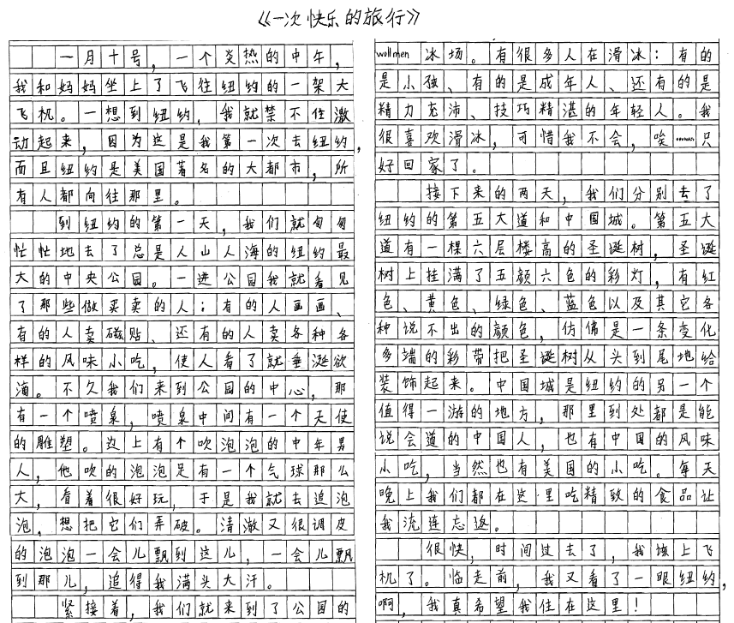





十年级 张伊君 Cecilia Zhang 指导老师：吴亮

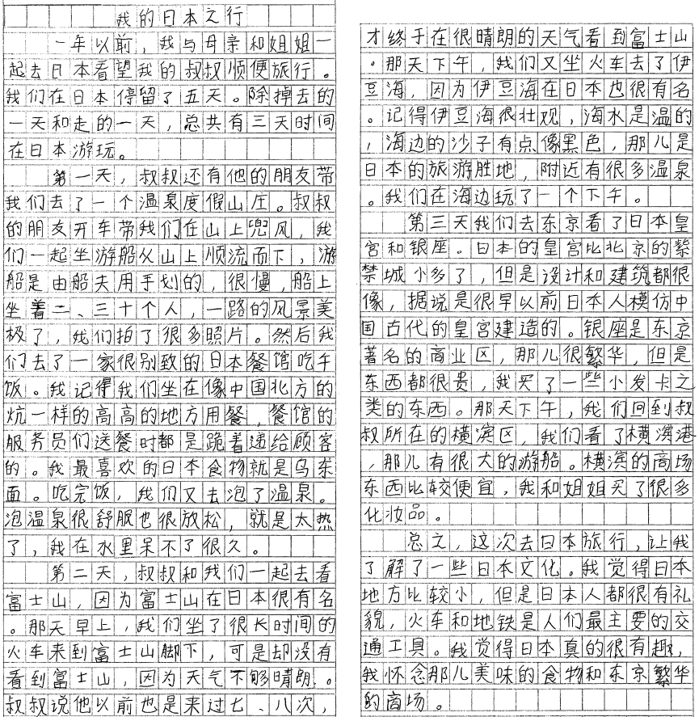

八年级 李茂闻 Bill Li 指导老师：曾桂香

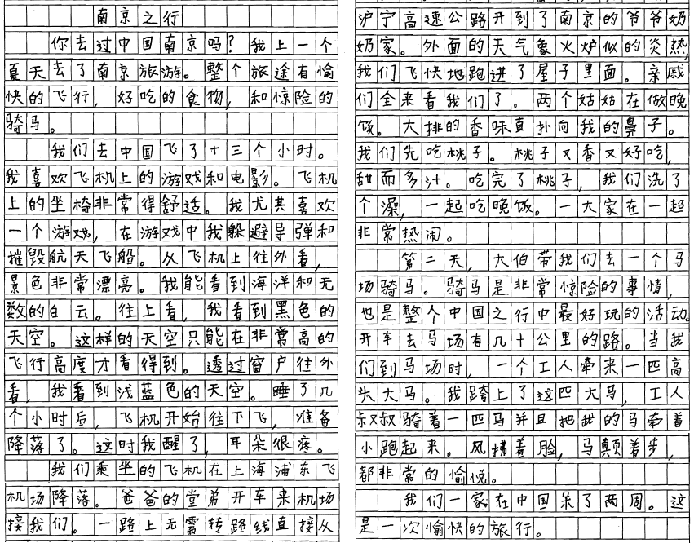

十二年级 谢佳信 Jiaxin Xie 指导老师：胡颖博

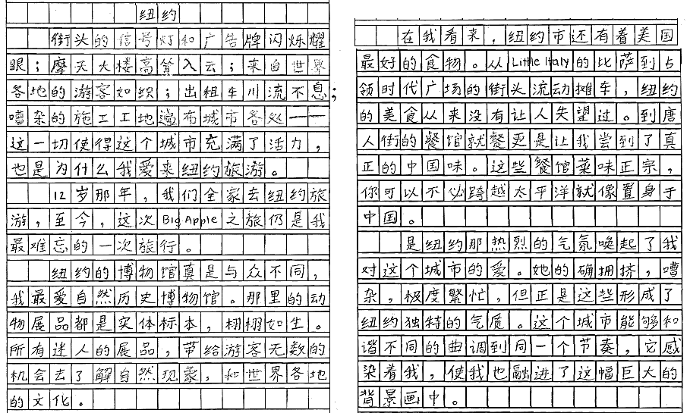

**优秀奖**

九年级 张叶 Ye Zhang 指导老师：张淑敏

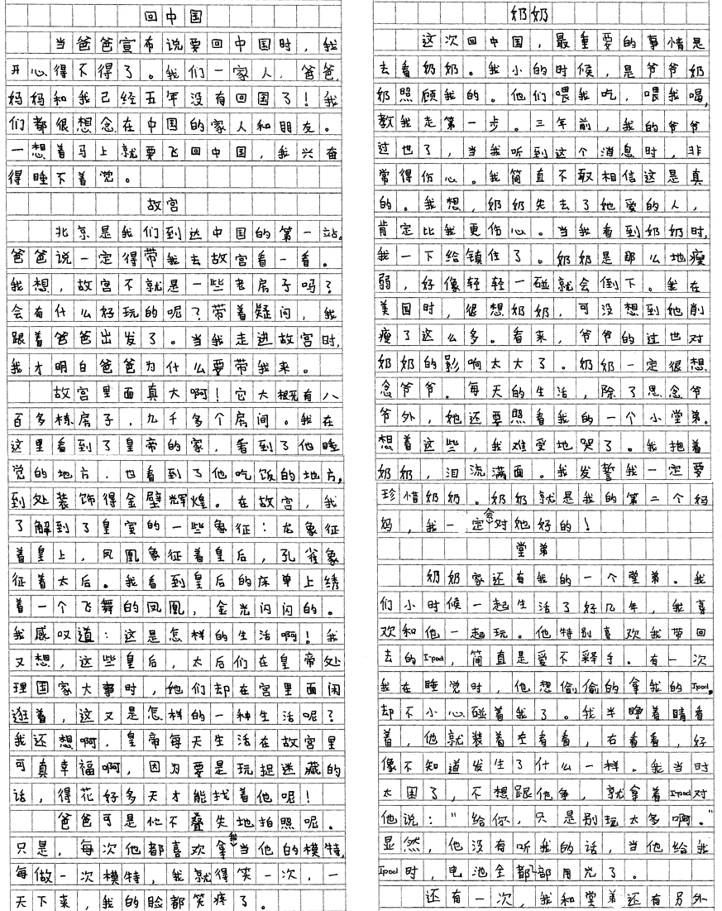

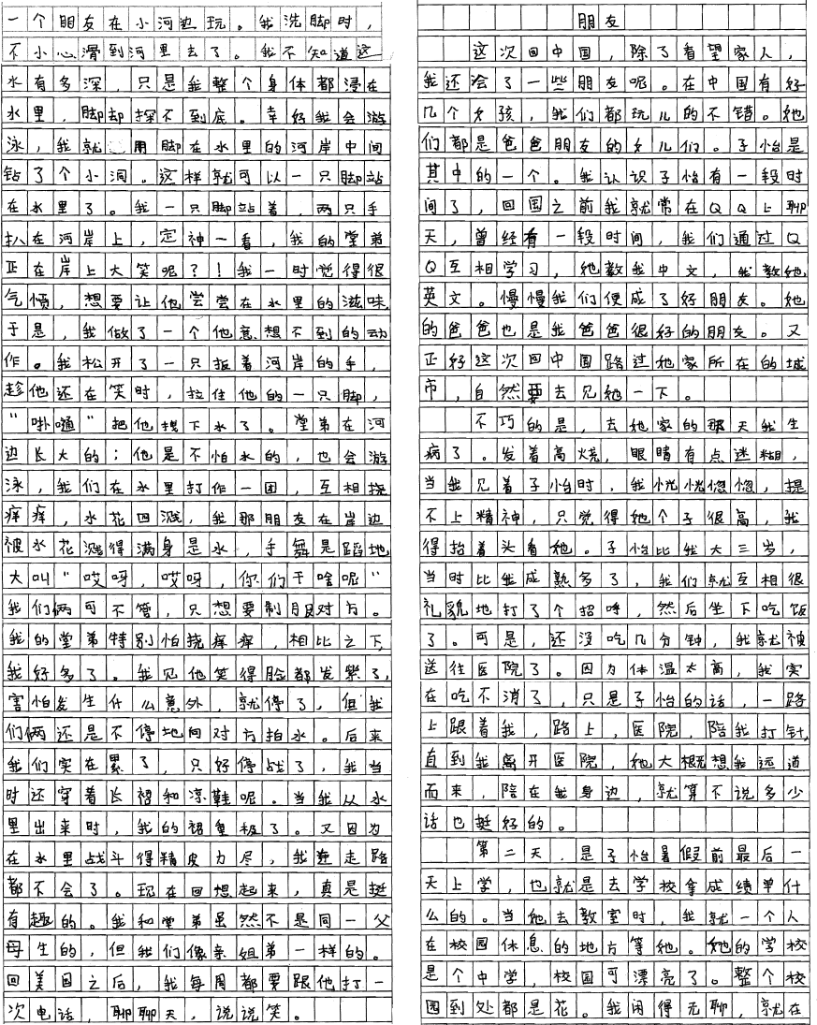

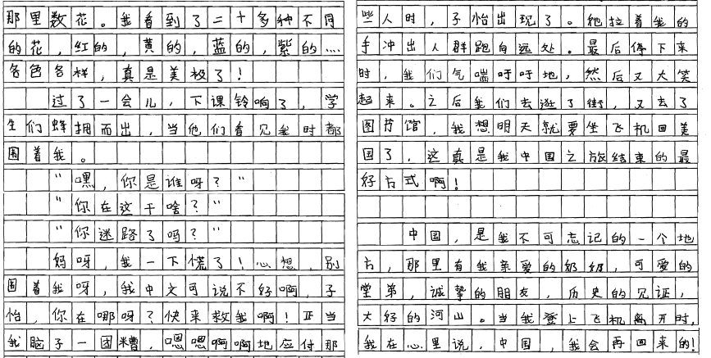

十二年级 林紫箫 Linda Lin 指导老师：胡颖博

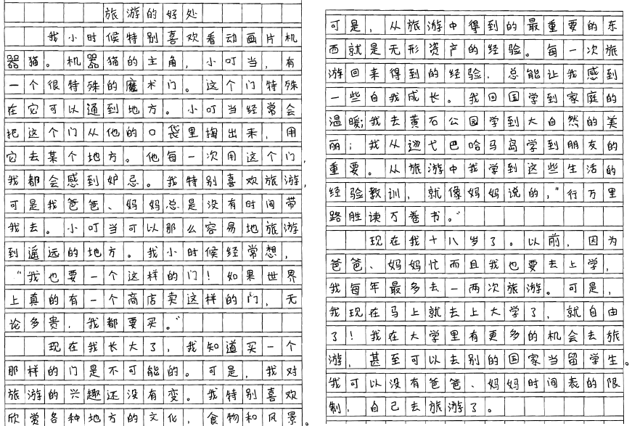

九年级 赖百里 Jeffrey Lai 指导老师：张淑敏

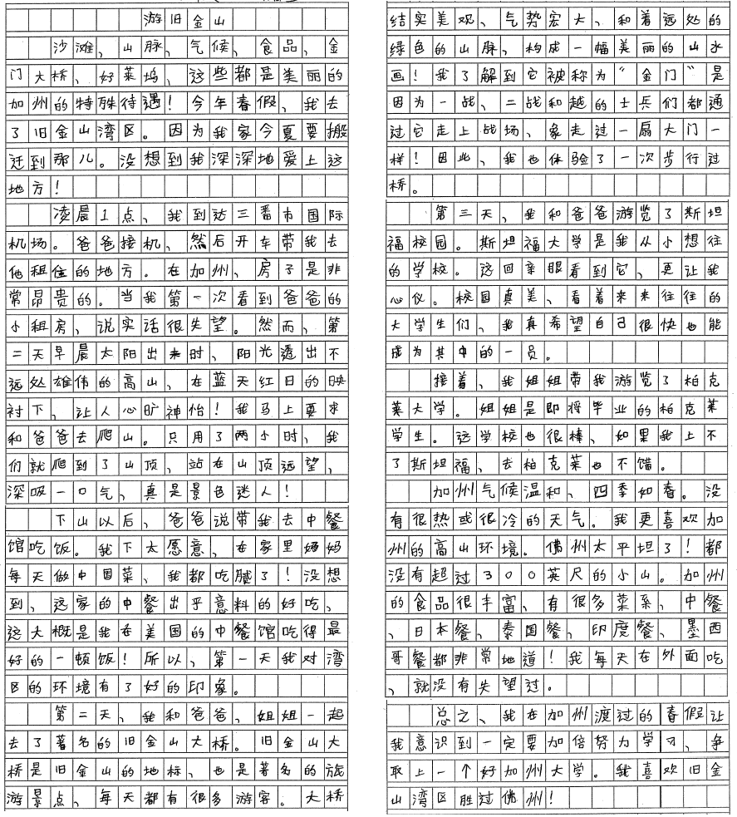

七年级 张嘉颖 Crystal Cheung 指导老师：任慧敏

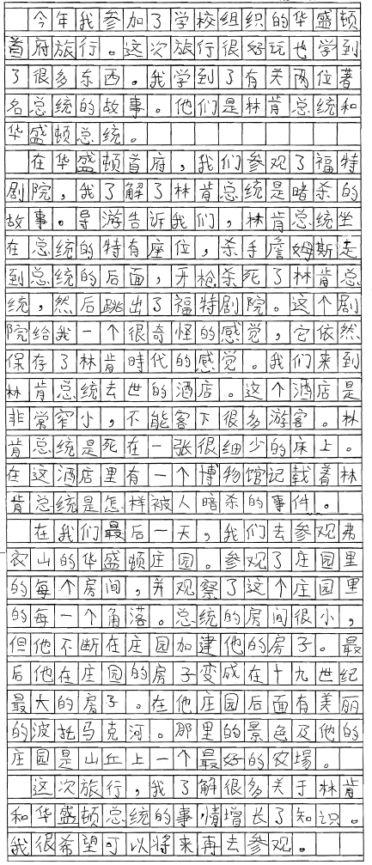

十二年级 杨佳宜 Jackie Yang 指导老师：胡颖博

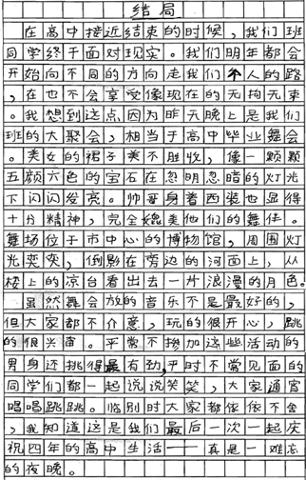

七年级 谢达信 Eric Xie 指导老师：任慧敏

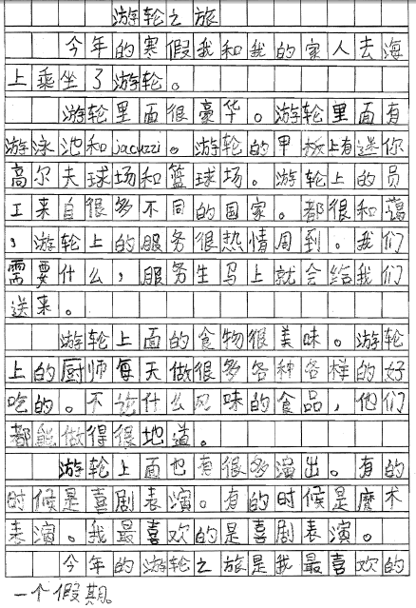

八年级 莲子 Isabel Rosenfeld 指导老师：曾桂香

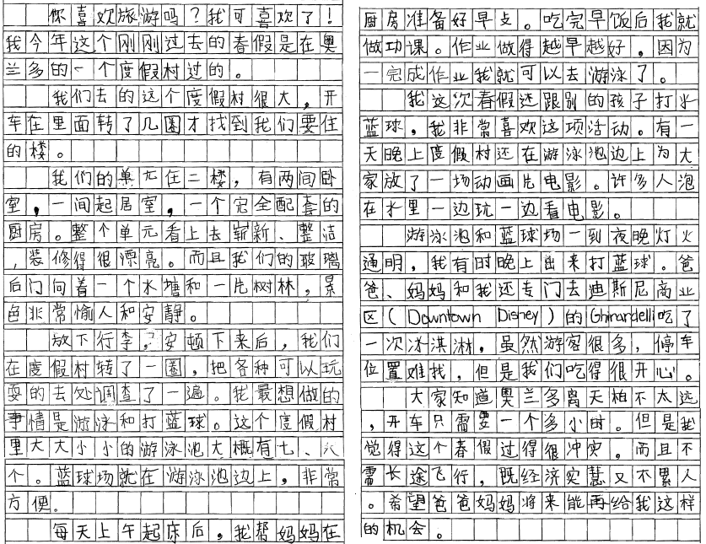

八年级 黎慧怡 Victoria Oula 指导老师：曾桂香

